**Практическая работа по теме «Canvas»**

**Задание**: Нарисовать горизонтальный ряд квадратов со сторонами 10 на расстоянии 15 от верхнего края канваса и с такими горизонтальными координатами 10, 30, 50, 70, … , 130.

**Задание:** Нарисовать вертикальный ряд окружностей радиусом 10 на расстоянии 100 от верхнего края экрана и с такими горизонтальными координатами 50, 80, 110, 140, … , 290.  
* раскрасить круги

**Задание:** «Круги на воде». Нарисуйте пару десятков концентрических окружностей, то есть окружностей разного радиуса, но имеющих общий центр.

Задание: Воспроизвести изображение при помощи программы:

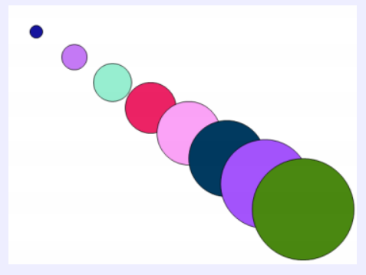

**Задание :** Нарисовать следующие фигуры:

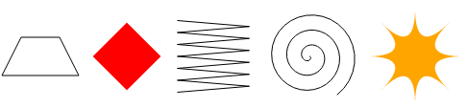

**Задание:** Нарисовать следующие фигуры:



**Задание:** Нарисовать следующие фигуры:



**Задание:** Нарисовать следующие фигуры:



**Задание:** Нарисовать следующие фигуры



**Задание:** Нарисовать следующие фигуры:

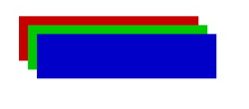

**Задание:** Нарисовать следующие фигуры:

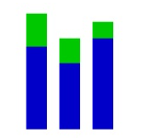

**Задание: Нарисовать следующие фигуры**

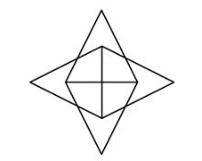

**Задание:** Нарисовать следующие фигуры:

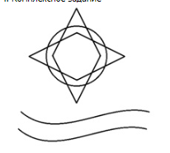

**Задание:** Нарисовать следующие фигуры:

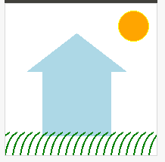

**Задание:** Нарисовать следующие фигуры:

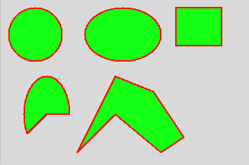

**Задание:** Нарисовать следующие фигуры:

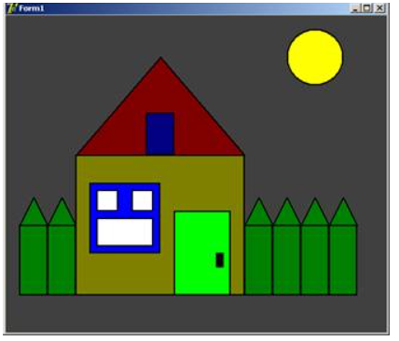

**Задание:** Нарисовать следующие фигуры:

